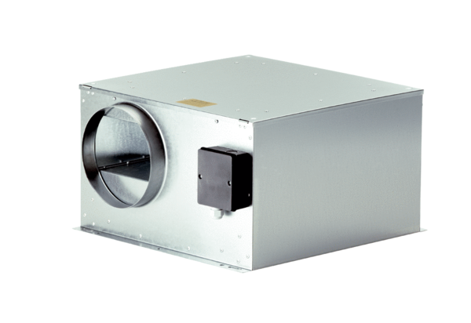Izolowany akustycznie wentylator skrzynkowy wywiewny ECR-A 12Opakowanie jednostkowe: 1 sztukaAsortyment: C
Numer artykułu: 0080.0565Producent: MAICO

